Проект - «Звезда Победы»
Номинация - «Воспитывающая среда»
Название проекта - «Звезда Победы» (создание клумбы)
Информация о разработчиках проекта, количестве родителей, принявших участие в его реализации:
Участники проекта: воспитатели, родители, воспитанники ДОУ. Количество родителей - участников проекта – 128 человек.
Сроки реализации проекта: февраль 2025 года - ноябрь 2025 года
Цель проекта: Разработка и реализация проекта озеленения территории ДОУ, совершенствование системы патриотического воспитания и развитие социальной активности участников образовательных отношений в канун 80-летнего юбилея Победы.
Участие детей в данном проекте позволяет сформировать у них бережное отношение к природному и рукотворному миру, а также закрепить знания о символах Победы, укрепить патриотический дух. Приобщение родителей воспитанников к совместной деятельности с детьми в рамках реализации проекта создает атмосферу тепла и доверия между ними и педагогическим коллективом, расширяет их знания о правилах подбора растений для цветочной клумбы. Важным результатом проекта является совместное творчество всех родителей.
«Звезда Победы» является достойным украшением детского сада и символом Памяти и Славы великого подвига нашего народа.
Результатом нашего труда стала цветущая клумба весной, летом и осенью.

До реализации проекта
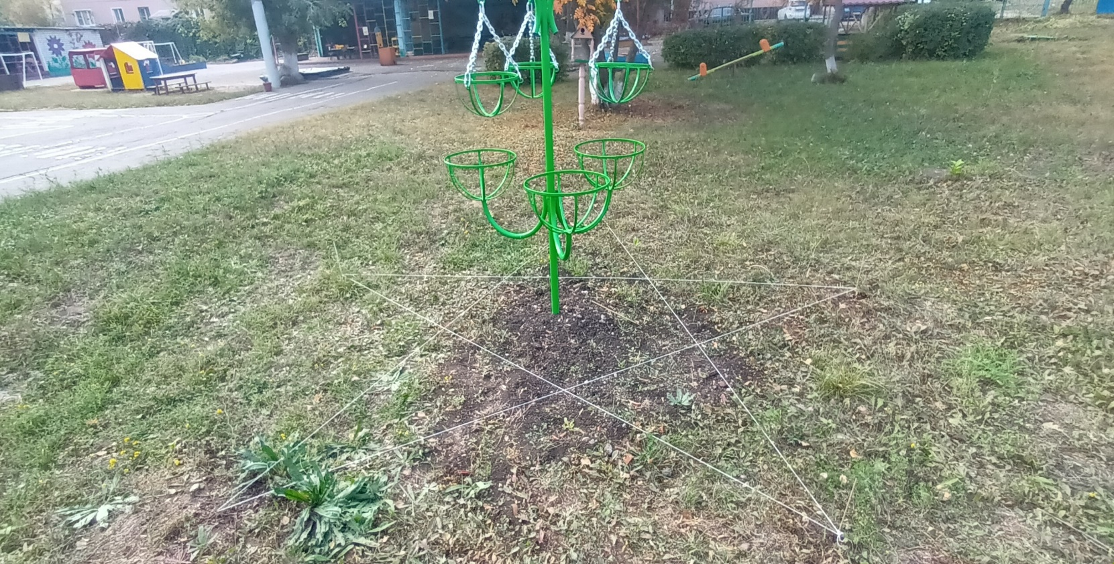

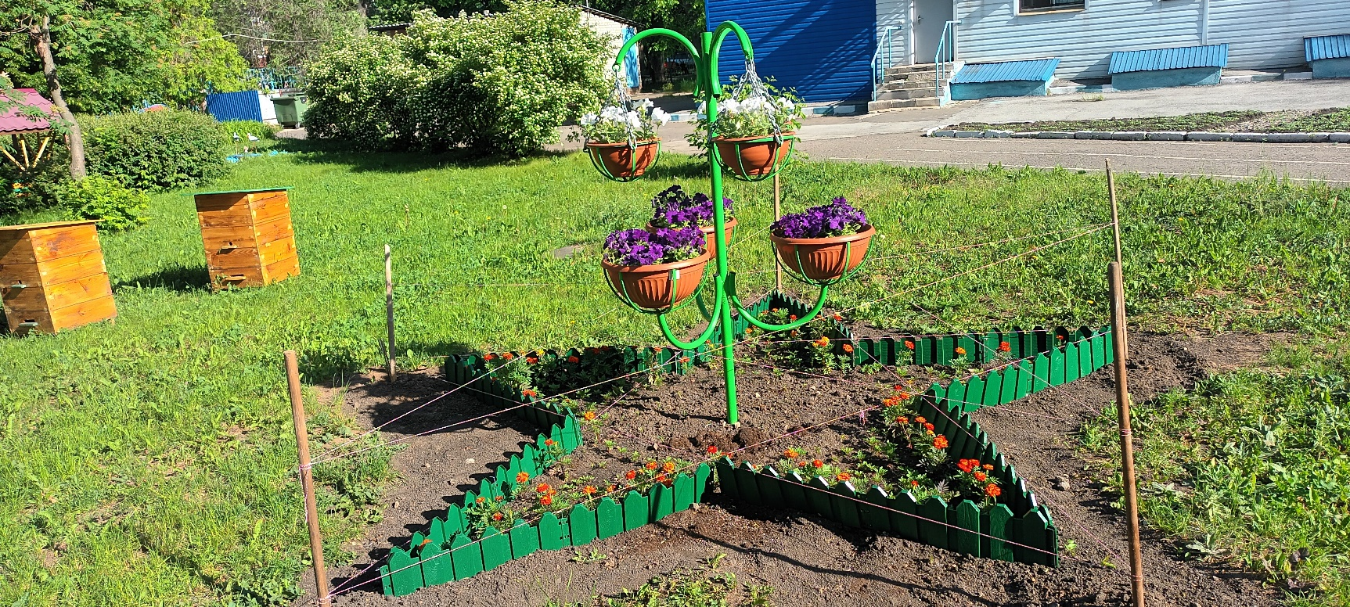
Процесс реализации проекта

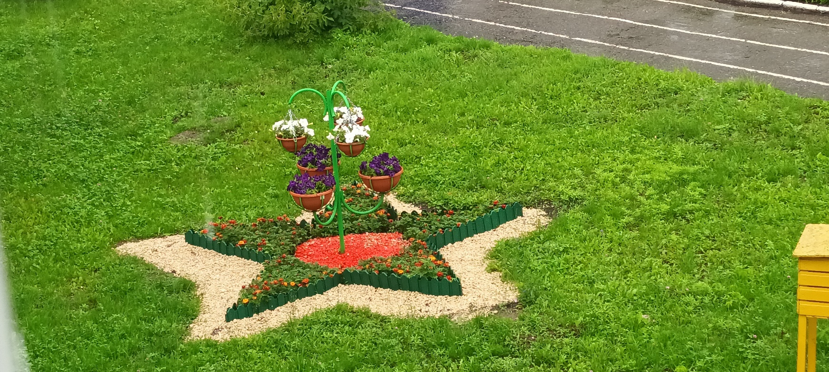
После реализации проекта
